**LIDAR**

**Présentation générale**

Le LIDAR est un dispositif de télédétection par laser venant de l’acronyme anglais *Laser Imaging Detection And Ranging.* Elle permet de mesurer la distance qui sépare le lidar d’un objet en fonction du délai entre l’émission d’une impulsion laser et la réception de l'impulsion réfléchie. Nous utilisons le modèle YDLidar X4.

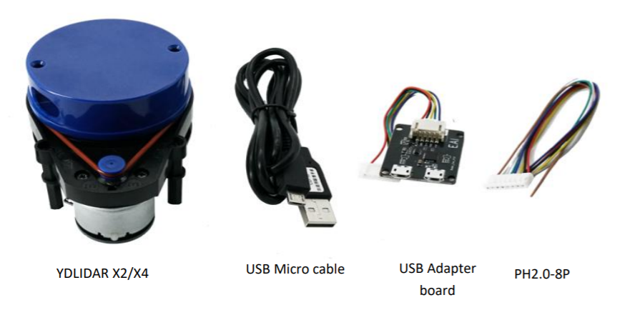

Ensemble du kit LIDAR

La prise en main peut se faire à partir de la documentation mise à disposition sur le site du fournisseur : <https://www.ydlidar.com/service_support/download.html>

**Test LIDAR sans Raspberry**

**Démarche :**

* Pour le lidar : Installation du logiciel d’exploitation du lidar (LidarViewer) [https://www.ydlidar.com/service_support/download.html](http://hidarttps//www.ydlidar.com/service_support/download.html) + Branchement du lidar lidar à l’ordinateur avec deux câbles USB. Ouvrir le logiciel

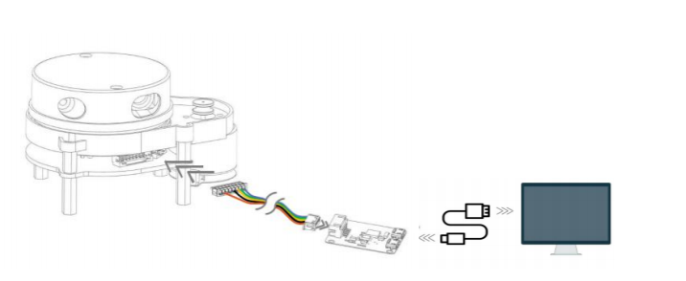

Connexion du lidar à l’ordinateur

**Résultats** :

* Lidar : Nous avons lancer l’enregistrement des données. Le lidar fonctionne bien, nous avons pu observer les données en temps réel + nous avons trouvé comment exploiter les données du Lidar <https://www.youtube.com/watch?v=zcpXDC5RgvM>

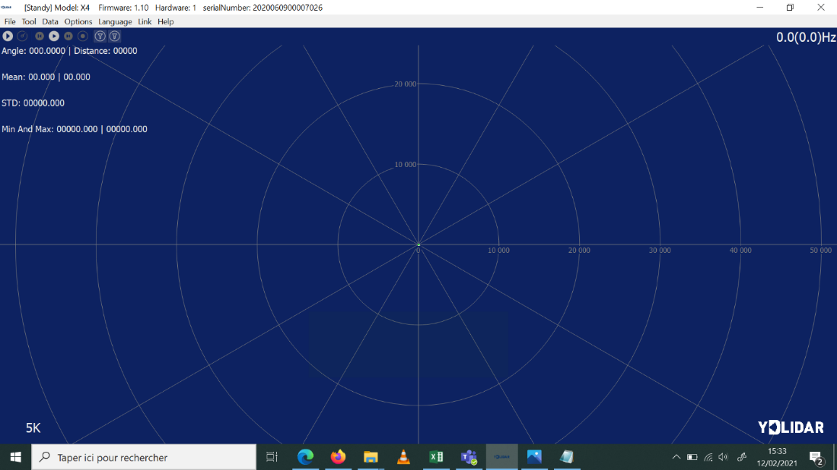

**Test du LIDAR avec Raspberry**

**Montage**

Matériel nécessaire :

* Lidar
* Raspberry Pi
* Carte SD avec l’OS [(instructions d'installation)](https://www.youtube.com/watch?v=J024soVgEeM)
* 3 câbles USB/micro-USB (1 alimente le LIDAR, 1 alimente le Raspberry, 1 relie les 2 par le port “data” du LIDAR)
* Câble Ethernet (facultatif, pour connexion au réseau)
* {Câble HDMI + moniteur + clavier + souris} ou connexion [**ssh**](https://www.raspberrypi.org/documentation/remote-access/ssh/README.md)depuis un PC, ou [VNC](https://www.raspberrypi.org/documentation/remote-access/vnc/README.md)
  + Il y a au moins trois possibilités de connexion avec la Raspberry Pi: l'utilisation directe de la Raspberry avec des périphériques connectés (écran, clavier, souris), la connexion via ssh depuis un PC dans la même réseau, ou avec le logiciel VNC (depuis un ordi dans la même réseau aussi). Les liens pour les tutoriels d'utilisation du ssh et du VNC sont en dessus.

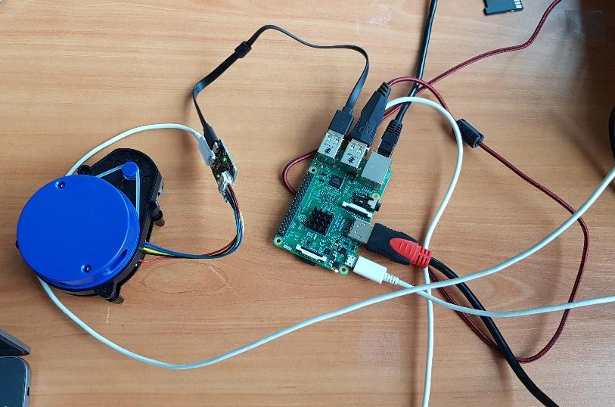

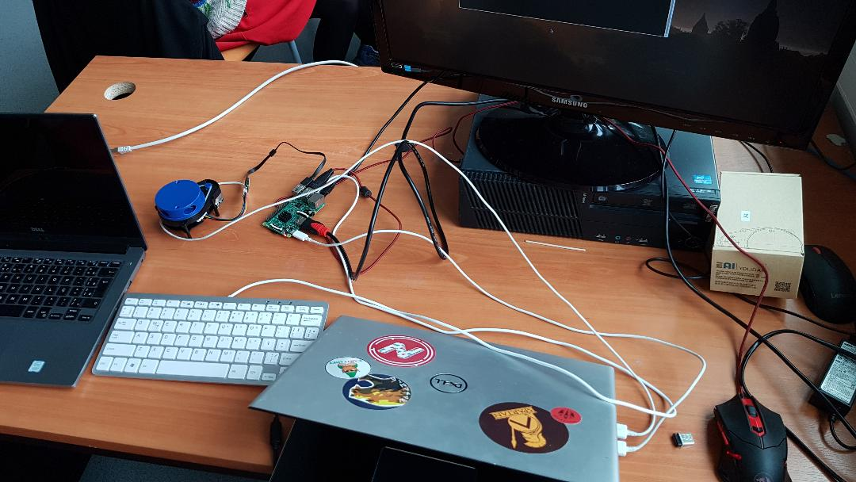

**Test code**

Lien du tutoriel vidéo : [Raspberry Pi 4 LIDAR Data Visualization | Python, Plotly, Websockets, D3.js](https://www.youtube.com/watch?v=zcpXDC5RgvM) (codes disponibles depuis un lien dans la description)

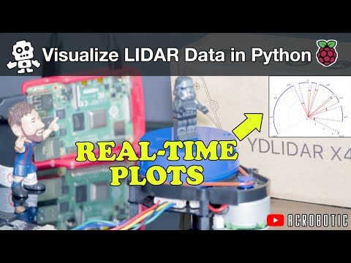

**Connexion au raspberry en ssh depuis PC sous linux:**

* Entrer la commande *ssh pi@adresse_ip_utilisateur*
* *Mdp : pie2*

**Commandes utiles** :

* Installer le module *PyLidar2* avec la commande *pip install PyLidar2* (attention à bien choisir la distribution de python, l’utilisation de *pip3* est déconseillée si d’autres modules ont déjà été installés pour python -et pas python3-)
* Si *pip* ne trouve pas le package (erreur : package not found) : *sudo apt-get update*, et si le problème persiste *sudo pip install --upgrade pip* (fonctionne rarement) ou *sudo python –m pip install --upgrade pip.* Commandes conseillées même en l’absence de problèmes*.*
* Si autre erreur de la commande *pip* : simplement utiliser les droits d’admin *sudo pip install …* ou *sudo python –m pip install PyLidar2*
* Mêmes recommandations pour les autres packages nécessaires (matplotlib, numpy etc …)
* Installer cairo pour python : *sudo apt-get install python-gi-cairo*

Une fois les packages installés et le code du tutoriel récupéré, l’exécuter depuis le terminal avec la commande *python blabla.py* (attention, la console présente dans l’éditeur par défaut sur le raspberry n’utilise pas forcément la bonne distribution de python).

**Page internet avec les bibliothèques PyLidar:** [**https://pypi.org/user/lakshman.mallidi/**](https://pypi.org/user/lakshman.mallidi/)

**Demande du port auquel le lidar est connecté :**

Taper /dev/ttyUSB**0** ou ttyUSB**1** ou ttyUSB**2**

Parfois, quand un programme qui utilise le LIDAR est démarré et arrêté, lors d'un redémarrage, la porte **ttyUSB** peut changer (0, 1 ou 2) même si LIDAR n'était pas physiquement rebranchée.

**Commentaires sur l’utilisation du Lidar avec LidarPy2**:

* Pour le fichier TestLidar.py : le lidar se met à tourner et les données s’affichent directement dans la console en temps réel. Attention : éventuels problèmes d’alimentation du Raspberry s'il est branché sur une sortie de faible puissance (USB-2 voire 3 ne fonctionnent pas très bien parfois).
* Problème données lidar : interrompt le code. Lien avec status request qui se termine par une erreur dans le code testé.
* Si le LIDAR ne détecte pas de distance, ce qui ne correspond pas nécessairement au cas où la distance est supérieure à la distance maximal, la valeur renvoyée est 0.